

SISTEMAS DE GESTIÓN EMPRESARIAL
SGE02
NOMBRE:
FECHA DE ENTREGA: 01/01/2025
CURSO: 2º GS
RA2.
Implanta sistemas ERP-CRM interpretando la documentación técnica e identificando
las diferentes opciones y módulos.
CE a) Se han identificado los diferentes tipos de licencia.
CE b) Se han identificado los módulos que componen el ERP-CRM.
CE c) Se han realizado instalaciones monopuesto.
CE d) Se han realizado instalaciones cliente/servidor.
CE e) Se han configurado los módulos instalados.
CE f) Se han realizado instalaciones para las necesidades planteadas en diferentes supuestos.
CE g) Se ha verificado el funcionamiento del ERP-CRM.
CE h) Se han documentado las operaciones realizadas y las incidencias.
Recursos necesarios para realizar la Tarea.
Ordenador personal.
Sistema operativo Windows o Linux.
VirtualBox
Docker
Odoo
Consejos y recomendaciones.
Para realizar los ejercicios puedes consultar los tutoriales de la unidad, o los enlaces a
las wikis del ERP, o a la página web del fabricante, youtube, etc.
Indicaciones de entrega.
Una vez realizada la tarea elaborarás un único documento (pdf)
donde figuren las
resoluciones correspondientes. El envío se realizará a través de la plataforma de la forma
establecida para ello, y el archivo se nombrará siguiendo las siguientes pautas:
apellido1_apellido2_nombre_SIGxx_Tarea.pdf
Página 1 de 4

Kevin Zamora Amela

Tarea 1. Instala HeidiSQL y conéctate con la base de datos. Después crea una consulta que muestre los siguientes datos:
● Identificador de la empresa
● Nombre de la empresa
● Idioma de la empresa
● Teléfono de la empresa
● Calle de la empresa
● Código postal de la empresa
● Ciudad de la empresa
- Instalación de HeidiSQL: Para instalar HeidiSQL en nuestro ordenador personal debemos descargar el archivo ejecutable / instalador adecuado desde su sitio web oficial.
En nuestro caso, hemos obviado parcialmente este paso debido a que no se suministra ningún instalador de HeidiSQL adecuado para poder instalar adecuadamente dicha aplicación en nuestro sistema Ubuntu (Linux). Y a su vez, también desconocemos parcialmente cómo poder acceder a la base de datos creada y alojada en el interior de un contenedor de docker, para así consultar sus datos desde una aplicación externa y/u otro contenedor.
- Consulta SQL: Se ha desarrollado la siguiente consulta para así poder acceder a/leer los datos contenidos en la base de datos postgres, creada durante el desarrollo de la práctica/tarea anterior (o SGE02). El ‘script’ resulta el siguiente:
SELECT
id AS 'Identificador de la empresa',
name AS 'Nombre de la empresa',
lang AS 'Idioma de la empresa',
phone AS 'Teléfono de la empresa',
street AS 'Calle de la empresa',
zip AS 'Código postal de la empresa',
city AS 'Ciudad de la empresa'
FROM res_partner
WHERE is_company = TRUE;
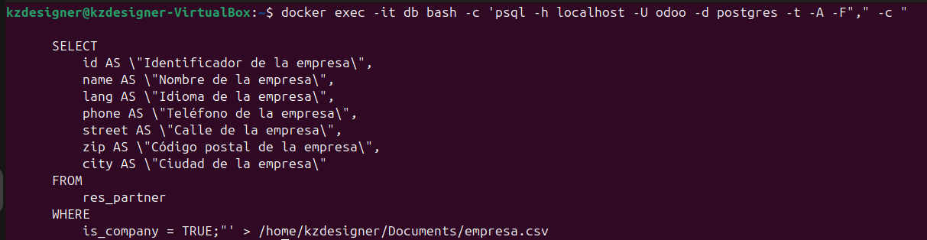
El comando para acceder a nuestra base de datos sería algo similar a lo siguiente, aunque debemos seguir corrigiéndolo y perfeccionándolo.
Esta resulta otra versión del mismo comando, aunque tampoco acaba de funcionar, debiéndose seguramente al hecho de no estar correctamente creada/configurada la instalación de Odoo;
Tarea 2. Crea una vista de tipo formulario del objeto Empresa (res.partner) que incluya los campos que a continuación se relacionan. Indica y explica el código XML necesario para crear la vista.
● Nombre de la empresa.
● Título.
● Idioma.
● Si es cliente o proveedor.
● Contactos de la empresa.
Código XML para la vista/formulario en Odoo:

A continuación, se adjunta el código que deberíamos introducir en el directorio ‘mnt/extra-addons/empresa/views’, el cual se encuentra ubicado en el interior de uno de los dos contenedores Docker (que hemos creado e interconectado), al cual hemos llamado ‘odoo’. El código de nuestro formulario vendría a resultar el siguiente:

<record id="view_form_empresa" model="ir.ui.view">
<field name="name">view.form.empresa</field>
<field name="model">res.partner</field>
<field name="arch" type="xml">
<form string="Empresa">
<sheet>
<group>
<field name="name" string="Nombre de la empresa"/>
<field name="title" string="Título"/>
<field name="lang" string="Idioma"/>
<field name="customer_rank" string="Es cliente"/>
</group>
<notebook>
<page string="Contactos">
<field name="child_ids">
<tree string="Contactos">
<field name="name"/>
<field name="zip"/>
<field name="city"/>
<field name="country_id"/>
<field name="phone"/>
<field name="email"/>
</tree>
<form string="Contacto">
<group>
<field name="name" string="Nombre"/>
<field name="function" string="Cargo o función"/>
<field name="street" string="Calle"/>
<field name="zip" string="Código postal"/>
<field name="city" string="Ciudad"/>
<field name="country_id" string="País"/>
<field name="phone" string="Teléfono"/>
<field name="mobile" string="Móvil"/>
<field name="email" string="Correo electrónico"/>
</group>
</form>
</field>
</page>
</notebook>
</sheet>
</form>
</field>
</record>

Debido a la merma de disponibilidad de tiempo ocasionada por el desempeño de un nuevo puesto de trabajo por mi parte, aún no he sido capaz de investigar y averiguar cómo o con qué herramienta poder ejecutar los diferentes archivos contenidos en el interior de nuestro contenedor Docker. Por el motivo expuesto, dichos aspectos se dejan definidos a modo de ‘TODO’, para así tratar de completarlos más adelante. También hemos intentado acceder y editar dichos ficheros mediante la utilización de las siguientes variaciones de sentencias de comando, aunque hasta el momento, no lo hemos logrado satisfactoriamente:
docker exec -it odoo bash
docker exec -it odoo sh
docker exec -it odoo bin/bash
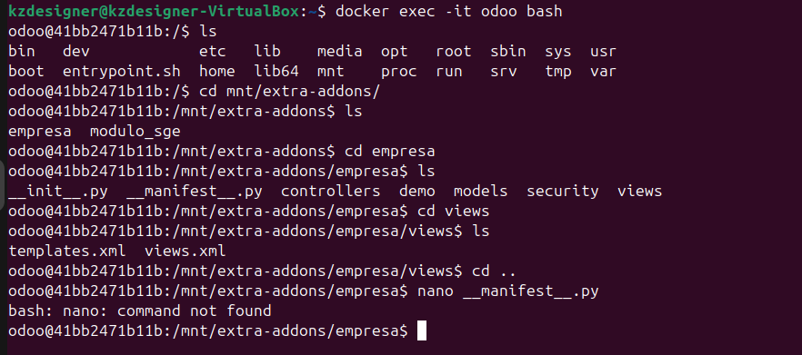
El problema aparece en el momento de acceder y de poder editar el archivo con extensión .xml o .py deseado y este mismo aún se mantiene. Nos encontramos en el siguiente ‘punto’:

Código del menú “Gestión empresarial”: El código para crear un menú en el que la vista “creada” sea accesible resulta el siguiente, aunque para poder acceder a nuestra aplicación y poder modificarla, también debemos solucionar el mismo inconveniente primeramente:
<record id="menu_empresa" model="ir.ui.menu">
<field name="name">Gestión Empresarial</field>
<field name="parent_id" ref="base.menu_custom"/>
<field name="action" ref="action_form_empresa"/>
</record>
Actualmente, he conseguido exportar/copiar los archivos fuera del contenedor y así podré modificarlos en cuanto tenga tiempo, para luego volver a insertarlos más adelante.
Tarea 3. Introduce los siguientes datos:
● 4 ciudades o provincias, al menos una de un país distinto al resto.
● 1 título nuevo además de los que se cargan con la aplicación.
Rellenar con datos ficticios todos los campos de la empresa y al menos cinco de los campos de los contactos.

Como no hemos conseguido añadir el objeto ‘empresa’, debido mayormente a una ingente falta de tiempo, tampoco hemos podido introducir los campos requeridos para el presente ejercicio, aunque estos se podrían realizar siguiendo estos pasos:

- Dentro del formulario/vista "Empresa", haz clic en el botón "Crear" (ubicado generalmente en la parte superior izquierda).
- Rellena los campos necesarios:
  - Nombre de la empresa: Introduce un nombre ficticio o real.
  - Título: Usa uno existente o el nuevo que añadiste.
  - Idioma: Selecciona el idioma correspondiente de la lista.
  - Es cliente o proveedor: Marca esta opción según corresponda.
  - Contactos:
    - Haz clic en "Agregar un elemento" en la sección de contactos.
    - Introduce la información de cada contacto según las especificaciones:
      - Nombre, Cargo, Dirección, Teléfono, Correo, etc.
- Guarda los registros utilizando el botón "Guardar".
- Repite el proceso anterior para crear al menos cuatro empresas con los datos requeridos.
- Asegúrate de incluir una empresa de un país diferente (por ejemplo, usando un contacto de Estados Unidos, mientras que los otros son de España).

